

**Сауран ауданы бойынша 2025-2029 жылдарға арналған жайылымдарды басқару және оларды пайдалану жөніндегі жоспарды бекіту туралы**

Түркістан облысы Сауран аудандық мәслихатының 2025 жылғы 15 шілдедегі № 260 шешімі

      Қазақстан Республикасының "Жайылымдар туралы" Заңының 8-бабы 1) тармақшасына, 13-бабына, Қазақстан Республикасы Ауыл шаруашылығы министрінің 2024 жылғы 29 шілдедегі "Жайылымдарды басқару және оларды пайдалану жөніндегі үлгілік жоспарды бекіту туралы" №263 бұйрығына сәйкес Сауран аудандық мәслихаты ШЕШІМ ҚАБЫЛДАДЫ:

      1. Осы шешімнің қосымшасына сәйкес Сауран ауданы бойынша 2025-2029 жылдарға арналған жайылымдарды басқару және оларды пайдалану жөніндегі жоспар бекітілсін.

      2. Осы шешім алғашқы ресми жарияланған күнінен бастап қолданысқа енгізіледі.

|  |  |
| --- | --- |
| *Сауран аудандық мәслихаты төрағасының өкілеттігін*  *уақытша атқарушы* | *Е.Елеуов* |

|  |  |
| --- | --- |
|  | Сауран аудандық мәслихатының 2025 жылғы "_15_" шілдедегі №_260_ шешімімен бекітілген |

**Сауран ауданы бойынша жайылымдарды басқару және оларды пайдалану жөніндегі 2025-2029 жылдарға арналған жоспар**

**1-тарау. Жалпы ережелер**

      1. Осы Сауран ауданы бойынша жайылымдарды басқару және оларды пайдалану жөніндегі 2025-2029 жылдарға арналған жоспар (бұдан әрі -Жоспар) "Жайылымдар туралы" Қазақстан Республикасы Заңының (бұдан әрі - Заң) 6-бабының 4-1) тармақшасына және "Мемлекеттік статистика туралы" Қазақстан Республикасы Заңының 16-бабы 3-тармағының 2) тармақшасына сәйкес әзірленді.

      2. Жоспар жайылымдарды ұтымды пайдалану, азыққа деген қажеттілікті орнықты қамтамасыз ету және жайылымдардың тозу процестерін болдырмау мақсатында қабылданады.

**2-тарау. Сауран ауданы бойынша жайылымдарды басқару және оларды пайдалану жөніндегі 2025 - 2029 жылдарға арналған жоспар**

      3. Жоспарды әзірлеген кезде мыналар ескеріледі:

      1) осы Жоспарға 1-қосымшаға сәйкес нысан бойынша Сауран ауданының жер балансының және мемлекеттік жер кадастрының ақпараттық жүйесінің деректері;

      2) осы Жоспарға 2-қосымшаға сәйкес нысан бойынша жайылымдарды геоботаникалық зерттеп-қарау мәліметтері;

      3) Қазақстан Республикасы Ауыл шаруашылығы министрінің 2020 жылғы 3 ақпандағы №35 бұйрығымен (Нормативтік құқықтық актілерді мемлекеттік тіркеу тізілімінде №19987 болып тіркелген) бекітілген Мал қорымдарының (биотермиялық шұңқырлардың) тізілімін жүргізу қағидаларына сәйкес қалыптастырылған мал қорымдары (биометриялық шұңқырлар) туралы мәліметтер;

      4) осы Жоспарға 3-қосымшаға сәйкес нысан бойынша жайылымдық инфрақұрылым объектілері туралы және ауыл шаруашылығы жануарларын айдап өтуге арналған сервитуттар туралы мәліметтер;

      5) осы Жоспарға 4-қосымшаның 1-кестесіне сәйкес нысан бойынша ауыл шаруашылығы жануарларының иелерін көрсете отырып, оларды сәйкестендіру дерекқорынан алынған ауыл шаруашылығы жануарлары басының саны туралы деректер;

      6) осы Жоспарға 4-қосымшаның 2-кестесіне сәйкес нысан бойынша ауыл шаруашылығы жануарларының түрлері мен жыныстық жас топтары бойынша қалыптастырылған үйірлердің, отарлардың, табындардың саны туралы деректер;

      7) осы Жоспарға 4-қосымшаның 3-кестесіне сәйкес нысан бойынша шалғайдағы жайылымдарда жаю үшін ауыл шаруашылығы жануарлары басының саны туралы мәліметтер;

      8) екпе және аридтік жайылымдарда, орман, су қорлары мен ерекше қорғалатын табиғи аумақтар жерлерінде ауыл шаруашылығы жануарларын жаю ерекшеліктері туралы деректер;

      9) осы Жоспарға 5-қосымшаға сәйкес нысан бойынша ұсынылатын жайылым айналымдарының схемалары.

      10) мал шаруашылығы және өсімдік шаруашылығы статистикасы бойынша ресми статистикалық ақпарат.

      4. Жоспарда мынадай қосымшалар қамтылған:

      1) әкімшілік-аумақтық бірлік аумағында жайылымдардың жер санаттары бөлінісінде орналасу схемасы (картасы), онда жайылымдардың шекаралары, алаңдары мен түрлері, оның ішінде шалғайдағы, маусымдық, құрғақ және екпе жайылымдар, жер учаскесіне құқық белгілейтін және сәйкестендіру құжаттарының негізінде олардың меншік иелері немесе жер пайдаланушылар туралы мәліметтер көрсетіледі;

      2) жеке ауладағы ауыл шаруашылығы жануарларын жаю бойынша халықтың мұқтаждығына арналған жайылымдар, оның ішінде қоғамдық жайылымдар белгіленген схема (карта), онда жеке ауладағы ауыл шаруашылығы жануарларын жаю бойынша халықтың мұқтаждығына арналған жайылымдардың, оның ішінде қоғамдық жайылымдардың шекаралары мен алаңдары көрсетіледі;

      3) ұсынылатын жайылым айналымдарының схемалары көрсетілген схема (карта), онда жайылымдарды геоботаникалық зерттеп-қарау негізінде ұсынылатын жайылым айналымдарының схемалары көрсетіледі;

      4) ауыл шаруашылығы жануарларын айдауға арналған сервитуттар, мал айдайтын трассалар және жайылымдық инфрақұрылымның өзге де объектілері, сондай-ақ мал қорымдары (биометриялық шұңқырлар) белгіленетін схема (карта), онда ауыл шаруашылығы жануарларын айдауға арналған сервитуттар, мал айдайтын трассалар, жайылымдық инфрақұрылым объектілері, мал қорымдарының (биометриялық шұңқырлардың) орналасқан жері көрсетіледі;

      5) жайылымды пайдаланушыларға жер пайдалануға берілуі мүмкін жайылымдар белгіленген схема (карта);

      6) халықтың жеке ауласындағы ауыл шаруашылығы жануарларын жаю жөніндегі мұқтаждықтарын қанағаттандыру мақсатында резервке алынуға жататын жайылымдарды белгілейтін схема (карта), онда жеке ауланың ауыл шаруашылығы жануарларын жаю жөніндегі халықтың мұқтаждықтарын қанағаттандыру мақсатында резервке алынуға жататын жайылымдардың шекаралары мен алаңдары көрсетіледі;

      7) суды тұтыну нормасына сәйкес жасалған су көздеріне (көлдерге, өзендерге, тоғандарға, қазандарға, суару немесе суландыру каналдарына, құбырлы немесе шахта құдықтарына) қол жеткізу схемасы, онда жануарлардың су көздеріне қарай жүріп-тұру маршруттары көрсетіледі;

      8) ауыл шаруашылығы жануарларының басын шалғайдағы жайылымдарға орналастыру схемасы, онда ауыл шаруашылығы жануарларының басын орналастыруға арналған шалғайдағы жайылымдардың шекаралары мен алаңдары көрсетіледі;

      9) ауылдық округке кіретін ауылдық елді мекендер арасында жайылымдарды жобалық бөлу (қайта бөлу), онда жайылымдармен қамтамасыз етілмеген жеке және заңды тұлғалардың ауыл шаруашылығы жануарларының басы үшін ауылдық округтің ауылдық елді мекендері арасында жайылымдарды бөлу (қайта бөлу) схемасы көрсетіледі.

      10) тиісті әкімшілік-аумақтық бірлікте жайылымдарды ұтымды пайдалану үшін қажетті талаптар:

      жайылым айналымын және суды пайдалану көздерін ескере отырып жайылымдарды пайдалану;

      жайылым алаңдарын жекеленген өріс учаскелеріне бөлу;

      жайылым учаскелерін жыл маусымдары бойынша кеңістікте және уақытпен (маусым, жыл ішінде) кезектестіру;

      жайылым айналымы учаскелерінің бірін жайылымсыз және ауыл шаруашылығы жануарларынсыз жыл сайын қалдыру.

|  |  |
| --- | --- |
|  | Сауран ауданы бойынша жайылымдарды басқару және оларды пайдалану жөніндегі 2025 - 2029 жылдарға арналған жоспарға 1-қосымша Нысан |

**Өңірдің жер балансының және мемлекеттік жер кадастрының ақпараттық жүйесінің деректері**

      1-кесте. Сауран ауданы бойынша жайылымдарын жерлердің санаттары бойынша бөлу, мың гектар

|  |  |  |  |  |  |  |  |  |  |
| --- | --- | --- | --- | --- | --- | --- | --- | --- | --- |
| Ауылдық округтердің атауы | Әкімшілік-аумақтық объектілер жіктеуішінің коды | Жерлер санаттары | | | | | | | Жерлер жиыны |
| ауыл шаруашылығы мақсатындағы | елді мекендердің | өнеркәсіп, көлік және өзге де ауыл шаруашылығы мақсатындағы емес | ерекше қорғалатын табиғи аумақтардың | орман қорының | су қорының | босалқы жер |
| Бабайқорған | 615534100 | 21106 | 7215 | 899 | 4009 | 47288 | 326 | 27594 | 108437 |
| Майдантал | 615547100 | 28143 | 4834 | 479 |  | 8800 | 228 | 15973 | 58457 |
| Жібек жолы | 615536100 | 11847 | 6044 | 308 | 46 |  | 100 | 14446 | 32791 |
| Шорнақ | 615530100 | 40531 | 5834 | 479 |  | 8394 | 128 | 11842 | 67208 |
| Қарашық | 615545100 | 14464 | 4802 | 526 |  |  | 149 | 15062 | 35003 |
| Ескі Иқан | 615538100 | 20278 | 5363 | 579 |  |  | 151 | 13758 | 40129 |
| Жаңа Иқан | 615541100 | 49556 | 6273 | 467 |  |  | 185 | 20233 | 76714 |
| Үшқайық | 615553200 | 43547 | 1776 | 445 |  | 1200 | 188 | 2097 | 49253 |
| Иассы | 615543200 | 17373 | 3889 | 554 |  | 378 | 62 | 16412 | 38668 |
| Оранғай | 615549100 | 12742 | 8608 | 576 | 944 | 85 | 123 | 13427 | 36505 |
| Шаға | 615555100 | 40617 | 5765 | 687 |  |  | 127 | 13698 | 60894 |
| Жүйнек | 615542100 | 19510 | 6402 | 441 |  |  | 170 | 12865 | 39388 |
| Барлығы |  | 319714 | 66805 | 6440 | 4999 | 66145 | 1937 | 177407 | 643447 |

      2-кесте. Елді мекеннің жайылымдарын бөлу, мың гектар

|  |  |  |  |  |  |  |  |  |  |  |
| --- | --- | --- | --- | --- | --- | --- | --- | --- | --- | --- |
| Р/с № | Ауылдық округтің атауы | Әкімшілік-аумақтық объектілер жіктеуішінің коды | Елді мекеннің атауы | Жайылымдардың жалпы алаңы, мың гектар | Жайылымдардың алаңдары мен түрлері | | | | | |
| жеке ауладағы ауыл шаруашылығы жануарларын жаю бойынша халық мұқтажын қанағаттандыруға арналған, мың гектар | көпшілік пайдаланатын, мың гектар | шалғайдағы, мың гектар | маусымдық, мың гектар | аридтық, мың гектар | екпе жайылымдар, мың гектар |
| 1 | Бабайқорған | 615534100 | Абай, Бабайқорған, Құмайлықас, Үлгілі | 21106 | - | 4670 | 5937 | - | - | - |
| 2 | Майдантал | 615547100 | Егізқара, Қаражон, Ынталы | 28143 | - | 9848 | 7080 | - | - | - |
| 3 | Жібек жолы | 615536100 | Ескі Сауран, Сауран | 11847 | - | 20520 | 725 | - | - | - |
| 4 | Шорнақ | 615530100 | Аша,  Қосмезгіл, Шорнақ, | 40531 | - | 4700 | 188 | - | - | - |
| 5 | Қарашық | 615545100 | Қарашық, Құмтиын | 14464 | - |  | 2894 | - | - | - |
| 6 | Ескі Иқан | 615538100 | Ескі Иқан, Мәшһүр Жүсіп | 20278 | - | 5474 | 2389 | - | - | - |
| 7 | Жаңа Иқан | 615541100 | Ибаата,  Ойық | 49556 | - | 6832,0 | 4676 | - | - | - |
| 8 | Үшқайық | 615553200 | Жалаңтөс, Нұртас, С.Қожанов, Теке | 43547 | - | 10624 | 4570 | - | - | - |
| 9 | Иассы | 615543200 | Еңбекші дихан, Шойтөбе | 17373 | - | 1022 | 2646 | - | - | - |
| 10 | Оранғай | 615549100 | Бостандық, Қосқорған, Оранғай | 12742 | - | 4775 | 4969 | -- | -- | -- |
| 11 | Шаға | 615555100 | Бершінтөбе, Қазақстанның 30 жылдығы, Шаға | 40617 | - | 14853 | 4105 | - | - | - |
| 12 | Жүйнек | 615542100 | Жүйнек, Шекербұлақ, Шыпан | 19510 | - | 4500 | 8600 | - | - | - |
|  | Жиыны |  |  | 319714 | - | 87818 | 48779 | - | - | - |

      3-кесте. Жер учаскесіне құқық белгілейтін және сәйкестендіру құжаттары негізінде меншік иелері мен жер пайдаланушылар туралы мәліметтер

|  |  |  |  |  |
| --- | --- | --- | --- | --- |
| № P/c | Меншік иелерінің, жер пайдаланушылардың атауы | Бизнес сәйкестендіру нөмері/ жеке сәйкестендіру нөмері | Жер учаскесінің кадастрлық нөмері | Жайылымдар алаңы, мың гектар |
| 1. | ШЕРЖАН | 80164003499 |  | 425,7 |
| 2. | ЖАКСЫЛЫК | 100564011817 |  | 355,6 |
| 3. | БЕКЖАН | 90164009599 |  | 216,8 |
| 4. | САПАР | 110564019108 |  | 153,9 |
| 5. | ДУЙСЕНБЕК АТА | 110164012604 |  | 130 |
| 6. | САТ-САПАР | 100464019363 |  | 63,8 |
| 7. | МАНЗУРА | 771106184201 |  | 50 |
| 8. | ЕРМЕК | 70264017084 |  | 27,8 |
| 9. | САПАР-2 | 100764006203 |  | 24,3 |
| 10. | ЖАСУР | 600720302531 |  | 11,5 |
| 11. | БАЗАРБАЙ | 70564014447 |  | 8 |
| 12. | ҚОСҚОРҒАН Ш/Қ | 110364018214 |  | 258,6 |
| 13. | "АКБАР АТА"Ш/Қ | 061264022389 |  | 118 |
| 14. | НОҒАЙДИІРМЕНШ/Қ | 070264032187 |  | 103,27 |
| 15. | "ОРАНҒАЙ " Ш/Қ | 110364012881 |  | 79,93 |
| 16. | "УБАЙ АТА" Ш/Қ | 080664005651 |  | 67,07 |
| 17. | "АТАБЕК" Ш/Қ | 090564016833 |  | 65,54 |
| 18. | "НҰР-ДӘУЛЕТ" Ш/Қ | 091064006088 |  | 64 |
| 19. | "БАБАН АТА" Ш/Қ | 080164015521 |  | 60,71 |
| 20. | "МАМАТРАЙМ АТА" Ш/Қ | 110964000233 |  | 46 |
| 21. | "ШАУКЕТ" Ш/Қ | 120364018850 |  | 42 |
| 22. | "СҮЙІЛІШ БАТЫР " Ш/Қ | 180264027527 |  | 29,4 |
| 23. |  | 121264016516 |  | 29 |
| 24. | "ИРИСМАТ "Ш/Қ | 110864012848 |  | 27,88 |
| 25. | "ШАЙХ "Ш/Қ | 140464022985 |  | 25,92 |
| 26. | ШЕРПАН Ш/Қ | 010364005053 |  | 10,21 |
| 27. | "АЛИМЖАН "Ш/Қ | 160464025228 |  | 9,96 |
| 28. | ДАМИРА ЕРАСЫЛ ШК | 670221300882 |  | 64,5 |
| 29. | ЖАҚСЫБАЕВ ДҮКЕНБАЙ | 770113400189 |  | 61 |
| 30. | АБДИКАДИРОВ АБДИРАХМАН | 710101310232 |  | 50 |
| 31. | "АРУАНА" ШҚ | 750806302886 |  | 38 |
| 32. | ХАКИМОВ АНВАР | 630909401027 |  | 20 |
| 33. | ДИЛМУРАТ ШК | 571217400254 |  | 20 |
| 34. | ЕГЕМБЕРДИЕВ ИСА | 711215300852 |  | 19,83 |
| 35. | КЕРИМБЕКОВ ЖОМАРТ | 570629300939 |  | 14,53 |
| 36. | КЕНЕШБАЕВ БЕКТУР | 720511302262 |  | 13,1 |
| 37. | КАДИРКУЛОВ МЕЙРЖАН | 740402301770 |  | 10 |
| 38. | АРЫСТАНБАЕВА БАХТЫКУЛЬ | 530901301918 |  | 8,42 |
| 39. | МИЛИКУЗЫЕВА ДИЛДАРА | 690406301807 |  | 8,3 |
| 40. | ХАКИМОВ АТАХАН | 600108300528 |  | 7,63 |
| 41. | ДАРАШЕВ БАУЫРЖАН | 880102302052 |  | 7,1 |
| 42. | КЕНАЛИЕВ КУАТ | 631008302063 |  | 7 |
| 43. | ЗУПАРОВ АБДУСАЛАМ | 810119300928 |  | 4,92 |
| 44. | "НУРЛАН" | 582020716236 |  | 869,15 |
| 45. | "БЕРЕКЕ" | 90364014592 |  | 1733,15 |
| 46. | "НЕСІБЕ" | 582021465516 |  | 354,3 |
| 47. | "ТУЛЕГЕН" | 582021242646 |  | 130 |
| 48. | "АРУАНА" | 582020859335 |  | 2292,03 |
| 49. | "ДАТҚА" | 582020874845 |  | 964,01 |
| 50. | "ЫНТЫМАҚ" | 582021465516 |  | 1072,65 |
| 51. | "АМИРБЕК" | 582021314878 |  | 834,8 |
| 52. | "ЖАНҚҰТТЫ" | 582021292257 |  | 1047 |
| 53. | "БЕКЖАН" | 582021135009 |  | 25 |
| 54. | "ЕСКІ САУРАН" | 582021454378 |  | 1236,79 |
| 55. | АБДАЙ АТА | 161064004156 |  | 547 |
| 56. | АБДУГАНИ | 080564008914 |  | 106,7 |
| 57. | ИСКАНДАР | 090664000216 |  | 4,5 |
| 58. | САЛИ АТА | 070464026695 |  | 1063 |
| 59. | САИДАХМАТ | 080364012485 |  | 352,7 |
| 60. | БЕЙБАРС | 070264011609 |  | 153 |
| 61. | ТАЖИХАН АТА | 080464021170 |  | 1093,6 |
| 62. | МУРАТ | 070264032305 |  | 1618 |
| 63. | БАХРАМ АТА | 070264020544 |  | 216,3 |
| 64. | ЖАНКАБУЛ АТА | 081064001550 |  | 642,8 |
| 65. | ИРИСБАЙ АТА | 080964016896 |  | 489 |
| 66. | КАМАЛБЕК | 140564009288 |  | 770 |
| 67. | МУСПАРДИН АТА | 161164009408 |  | 853 |
| 68. | КЛАРА | 140564021148 |  | 118 |
| 69. | НАБИХАН АТА | 070564030290 |  | 409,76 |
| 70. | БАХРАМ | 140564015758 |  | 908,5 |
| 71. | ОЛЖА | 140464001615 |  | 14 |
| 72. | РАСУЛ АТА | 140664019843 |  | 254 |
| 73. | САРДОРБЕК | 160864016433 |  | 8 |
| 74. | АБДУГАНИ АТА | 090364013732 |  | 2113,5 |
| 75. | КУВАНЧ | 120464011515 |  | 205,3 |
| 76. | НАМАЗГОЙ АТА | 090464007157 |  | 2230,5 |
| 77. | ХАКАН АТА | 160664002634 |  | 74,39 |
| 78. | ХАЛМАТ АТА | 080464021283 |  | 254,4 |
| 79. | АБДУНАЗАР | 120664011180 |  | 540 |
| 80. | НУРАЛИ | 090364002886 |  | 333 |
| 81. | БАХТИЯР | 110564003223 |  | 52 |
| 82. | ШАХАЙДАР | 100464006581 |  | 1586 |
| 83. | СУЛТАНБАЙ АТА | 070264005249 |  | 4974 |
| 84. | МЫРЗА | 080564011038 |  | 690 |
| 85. | ХАКИМ АТА | 110264018344 |  | 2142 |
| 86. | АЛҒА | 130364017021 |  | 162,46 |
| 87. | ДИЛНАЗА | 161164024005 |  | 73 |
| 88. | ХУСАН АТА | 070264031288 |  | 499 |
| 89. | ХУРСАНБЕК | 160764001709 |  | 20 |
| 90. | ЮГНАК | 080164008182 |  | 1494 |
| 91. | МУСТАПАЕВА ЖУМАКУЛ | 140464009859 |  | 300 |
| 92. | ТЕМИР АТА | 610703301384 |  | 187 |
| 93. | БАХТ | 070264032414 |  | 170 |
| 94. | БЕРЕКЕ | 070264031634 |  | 63 |
| 95. | АТАМЕКЕН | 090364016340 |  | 52 |
| 96. | РАЙХАН | 130264011277 |  | 34,2 |
| 97. | ИСАК АТА | 090364014601 |  | 22,45 |
| 98. | ШАРАП АТА | 080364012435 |  | 21,91 |
| 99. | ИКРАМ АТА | 070464030386 |  | 15,12 |
| 100. | НАЛТАЙ | 120964014681 |  | 12,08 |
| 101. |  | 100464017098 |  | 12,7 |
| 102. | ДАУЛЕТ | 110564020154 |  | 11,73 |
| 103. | МАХСУД | 820205302804 |  | 11,5 |
| 104. |  | 080464008232 |  | 10 |
| 105. | АБДУГАНИ АТА | 080664002280 |  | 9,73 |
| 106. |  | 070264031664 |  | 8,06 |
| 107. | ЗУБАЙРА | 140664010215 |  | 5,78 |
| 108. | БАХРАМ | 081164005676 |  | 5,4 |
| 109. | ДАМИР | 080264020600 |  | 4,95 |
| 110. | ГАФУР | 080264021728 |  | 4,37 |
| 111. |  | 080564008365 |  | 4,9 |
| 112. | ДИЛШАД | 800529300589 |  | 3,85 |
| 113. | АЗИМ-АТА Ш/Қ | 70 564 018 132 |  | 646 |
| 114. | ТУРАН Ш/Қ | 560 110 301 379 |  | 413 |
| 115. | ЕРМЕТОВ .Г.С | 80 464 015 891 |  | 213 |
| 116. | НАБИ АТА | 110 764 000 098 |  | 165,4 |
| 117. | ШАРАФИДДИН | 120 464 022 961 |  | 134 |
| 118. | НАСЫР-АТА | 110 764 001 056 |  | 113 |
| 119. | РАХИМ АТА | 70 264 005 952 |  | 110 |
| 120. | АБДУЛЛА-АТА | 110 364 013 392 |  | 104,5 |
| 121. | МАДЕШ-АТА | 81 064 001 838 |  | 71 |
| 122. | МОМИН АТА | 91 064 011 609 |  | 69,1 |
| 123. | МАРАЛ Ш/Қ | 110 464 017 913 |  | 59 |
| 124. | ӨМІР Ш/Қ | 90 864 010 914 |  | 57 |
| 125. | АХМЕТ- АТА | 80 464 021 271 |  | 39,43 |
| 126. | БІРЛІК | 80 664 005 592 |  | 37 |
| 127. | АБУАЛИ | 120 564 015 893 |  | 33 |
| 128. | РАСУЛ-АТА | 81 064 014 661 |  | 26 |
| 129. | САНДЫБАЙ-АТА | 131 264 024 112 |  | 19 |
| 130. | ПАТТА- БАБА | 81 164 000 615 |  | 16 |
| 131. | БАҒЫ- ЖАХАН | 70 564 030 210 |  | 13,9 |

      4-кесте. Жайылымдарды бөлу

|  |  |  |  |  |  |  |  |  |  |
| --- | --- | --- | --- | --- | --- | --- | --- | --- | --- |
| Р/с | Ауылдық округтің атауы | Әкімшілік-аумақтық объектілер жіктеуішінің коды | Елді мекеннің атауы | Ауыл шаруашылығы жануарлары үшін қажетті жайылым алаңы, мың гектар | | | | Көпшілік пайдаланатын жайылымдардың алаңы, мың гектар | Шалғайдағы жайылымдардың алаңы, мың гектар |
| Ірі қара мал | Ұсақ мал | Жылқылар | Түйелер |
| 1 | Бабайқорған | 615534100 | Абай,  Бабайқорған, Құмайлықас, Үлгілі | 5110 | 42406 | 2143 | 10 | 4670 | 5937 |
| 2 | Майдантал | 615547100 | Егізқара,  Қаражон, Ынталы | 3123 | 26419 | 1573 | 57 | 9848 | 7080 |
| 3 | Жібек жолы | 615536100 | Ескі Сауран, Сауран | 3093 | 17788 | 890 | 779 | 20520 | 725 |
| 4 | Шорнақ | 615530100 | Аша,  Қосмезгіл, Шорнақ, | 4608 | 33642 | 1499 | 611 | 4700 | 188 |
| 5 | Қарашық | 615545100 | Қарашық, Құмтиын | 6861 | 18160 | 1487 | 276 |  | 2894 |
| 6 | Ескі Иқан | 615538100 | Ескі Иқан,  Мәшһүр Жүсіп | 21496 | 59180 | 3033 | 0 | 5474 | 2389 |
| 7 | Жаңа Иқан | 615541100 | Ибаата,  Ойық | 8333 | 74592 | 582 | 0 | 6832,0 | 4676 |
| 8 | Үшқайық | 615553200 | Жалаңтөс,  Нұртас, С.Қожанов, Теке | 8558 | 32248 | 2725 | 929 | 10624 | 4570 |
| 9 | Иассы | 615543200 | Еңбекші дихан, Шойтөбе | 5829 | 42000 | 3971 | 594 | 1022 | 2646 |
| 10 | Оранғай | 615549100 | Бостандық, Қосқорған, Оранғай | 3808 | 14054 | 2063 | 56 | 4775 | 4969 |
| 11 | Шаға | 615555100 | Бершінтөбе, Қазақстанның 30 жылдығы, Шаға | 5118 | 46757 | 2558 | 153 | 14853 | 4105 |
| 12 | Жүйнек | 615542100 | Жүйнек, Шекербұлақ, Шыпан | 7893 | 54650 | 1409 | 343 | 4500 | 8600 |
| Жиыны | | | | 83830 | 461926 | 22933 | 3808 | 87818 | 48779 |

      Ауыл шаруашылығы жануарларын жаю үшін 1 045 370 мың гектар жайылым қажет. Оның ішінде: 258921,1 гектар алаңды алып жатқан көпшілік пайдаланатын жайылымдарда 572 497 мал басы жайылады.

      5-кесте. Қосымша қажет етілетін жайылымдар

|  |  |  |  |
| --- | --- | --- | --- |
| № | Босалқы жерлерден қажет етілетін қосымша жайылымдар, мың гектар | Қосымша берілетін жайылымдар | |
| Жайылым пайдаланушыларға жер пайдалануға берілуі мүмкін жайылымдар, мың гектар | жеке ауладағы ауыл шаруашылығы жануарларын жаю бойынша халық мұқтажын қанағаттандыру мақсатында резервке қойылуға тиіс жайылымдар, мың гектар |
| 1 | 2 | 3 | 4 |
| 1 | 17,100 | 3,0 | 3,0 |

|  |  |
| --- | --- |
|  | Сауран ауданы бойынша жайылымдарды басқару және оларды пайдалану жөніндегі 2025 - 2029 жылдарға арналған жоспарға 2-қосымша Нысан |

**Жайылымдарды геоботаникалық зерттеп-қарау мәліметтері**

|  |  |  |  |  |  |  |  |  |  |  |  |  |  |
| --- | --- | --- | --- | --- | --- | --- | --- | --- | --- | --- | --- | --- | --- |
| Табиғи азықтық алқаптардың  жіктемесі бойынша және түсініксөз бойынша шифрлар, күні | Контурлар мен сипаттамалар нөмірі (жақша ішінде) | Табиғи азықтық алқаптар типтерінің (айырмаларының, түрлендірулерінің) жер бедеріне топыраққа байланыстырылған атауы. Басқа жерлермен | Алқап түрі | Контурдағы пайыздық қатынас | Алаңы, мың гектар | Заманауи пайдаланылуы | Жалпы түсімділік, гектарына центнерден (зерттеп-қарау жылы) | Орташа жыл ішінде желінетін өсімдіктердің түсімділігі: құрғақ массаның гектарына центнерден, азық бірлігінің гектарына центнерден, қорытылатын протеиннің гектарына килограмм | | | | | |
|  |  |  |  |  | маусымдар бойынша жайылымдық азық | | | | | |
| шабындық | шабылатын жайылым | көктем | жаз | күз | қыс |
| 1 | 2 | 3 | 4 | 5 | 6 | 7 | 8 | 9 | 10 | 11 | 12 | 13 | 14 |
| 12.05.2020  10  С-2д | 1  (3) | Сәл толқынды жазық 1.Каштан сортаңдарындағы жусан-дәнді дақылдар (шренковская жусан, суық жусан, бетегеборозды, бидай шөптері) | жайылымдар | 70 | 208 | жеке мал жаю | 2,7 |  |  | 0,9  0,6  7,0 | 1,2  0,6  5,1 | 2,5  1,3  10,6 |  |
| 9  С-2д | (4) | 2.Каштан сортаңдарында шөгінділері баршөпті-дәнді-понтийскополинные (ашық лумбаго, тік күрек, жердегі қамыс, борозды бетеге, жусан понтикалық, скват шөгіндісі) | жайылымдар | 30 | 89 |  | 6,1 |  |  | 1,1  0,7  8,4 | 1,5  0,8  6,6 | 1,2  0,5  3 |  |
|  |  | Барлығы | жайылымдар | 100 | 297 |  |  |  |  | 1,0 | 1,3 | 2,1 |  |
| 12.05.2020  6  С-2а | 2  (1) | Сәл толқынды жазық1.Қаракаштанжеңілсаздытопырақтардағы шымтезек-жусан-әр түрлі шөптер (бороздыбетеге, түкті қауырсын,жусансұр,жусансуық,цинкофилкүміс,жоңышқасары) | жайылымдар | 60 | 269 | жеке мал жаю | 2,8 |  |  | 0,5  0,3  5,1 | 2,4  1,4  13,2 | 2,1  1  6,8 |  |
| 6аС-2а | (2) | 2.Қара-каштан жеңіл саздақтарында шөгінділері бар дәнді-австриялық жусан-түрлі шөптер топырақ (борозды бетеге, шалғынды Тимоти, австриялық жусан, тік цинкофил, дәрілік одуванчика, скват шөгіндісі) | жайылымдар | 20 | 89 |  | 3,4 |  |  | 1,7  1,1  14,1 | 2,4  1,3  11,5 | 2,7  1,4  9,7 |  |
| 8аС-2а | (5) | 3.Қаракаштан жеңіл сазды топырақтардағы осково-австриялық жусан-бидай шөптері (скват шөгіндісі, австриялық жусан, жорғалаушы бидай шөбі) | жайылымдар | 20 | 89 |  | 2,2 |  |  | 0,9  0,7  8,6 | 1,3  0,8  6,2 | 1,9  1,1  6,7 |  |
|  |  | Барлығы | жайылымдар | 100 | 447 |  |  |  |  | 0,8  0,5 | 2,2  1,3 | 2,2  1,1 |  |
| 12.05.2020  6бС-2а | (7) | 3.Сәл толқынды жазық  1.Қаракаштан орташа сазды топырақтардағы австриялық жусан-бидай шөптері (австриялық жусан, бидай шөбі) | жайылымдар | 70 | 217 | жеке мал жаю | 2,3 |  |  | 0,6  0,4  7,3 | 1  0,5  5,4 | 2  1  7,3 |  |
| 6аС-2а |  | 2.Дәнді-австриялық жусан-қаракаштан жеңіл саздақтарында шөгінділері бар түрлі-түсті шөптер топырақ (борозды бетеге, шалғынды Тимоти, австриялық жусан, тік цинкофил, дәрілік одуванчика, скват шөгіндісі) | жайылымдар | 30 | 93 |  |  |  |  | 1,7  1,1  14,1 | 2,4  1,3  11,5 | 2,7  1,4  9,7 |  |
|  |  | Барлығы | жайылымдар | 100 | 310 |  |  |  |  | 0,9  0,6 | 1,4  0,7 | 2,2  1,1 |  |
| 12.05.2020  4  С-2а | (18) | 4.Сәл толқынды жазық  1.Оңтүстік орта сазды топырақтардың қара топырақтарындағы қопсытқыш-суық жусан (борозды бетеге, жіңішке аяғыжұқа, жусансуық) | жайылымдар | 60 | 72 | жеке мал жаю |  |  |  | 1  0,6  7,3 | 1,3  0,6  5,3 | 2  0,9  6,6 |  |
| 2  С-2а | (17) | 2.Оңтүстік орта сазды Топырақтардың қара топырақтарында жусан-шөпті-жусанды (түкті қауырсын, күміс вероника, кішкентай насыбайгүл, сұржусан, австриялық жусан) | жайылымдар | 40 | 48 |  | 5,1 |  |  | 0,1  0  0,8 | 4,5  2,7  23,1 | 3,7  1,8  10,1 |  |
|  |  | Барлығы | жайылымдар | 100 | 120 |  |  |  |  | 0,6  0,4 | 2,6  1,4 | 2,7  1,3 |  |
| 12.05.2020  12  С-4в | (13) | 5.Сәл толқынды жазық 1.Шалғындық сортаңдарда шымтезек-суық жусан - күміс-вероникалық-қара жер (борозды бетеге, жіңішке аяқты жіңішке, қауырсынды қызыл, жусансуық, вероника күміс) | жайылымдар | 40 | 412 | жеке мал жаю | 2 |  |  | 1  0,6  7 | 1,3  0,7  5,4 | 1,6  0,7  4,7 |  |
| 23  С-4в | (11) | 2.Шренковскополинно-бидай шөптері шалғынды-қара топырақты сортаңдарда (жусан Шренковская, бидай шөбі) | жайылымдар | 30 | 309 |  | 5,1 |  |  | 2  1,3  24,2 | 3,3  1,7  17,8 | 4,4  2,2  17,1 |  |
| 16  С-4в | (12) | 3. Прейно-шренковскополынно-кермек шалғынды-қаратопырақты сортаңдарда (бидай шөбі, шренковская жусаны, кермек Гмелин) | жайылымдар | 20 | 206 |  | 4,7 |  |  | 1,8  1,2  22 | 3,3  1,7  18,1 |  |  |
| 14  С-4в | (20) | 4.Шалғынды-черноземді сортаңдардағы шренков-шренков (жіңішке аяқты жіңішке, бороздықой, шренковская жусан) | жайылымдар | 10 | 103 |  | 4,1 |  |  | 2,4  1,5  14,9 | 3,2  1,4  11,1 | 3,6  1,6  11,1 |  |
|  |  | Барлығы | жайылымдар | 100 | 1030 |  |  |  |  | 1,6  1,0 | 2,5  1,3 | 3,1  1,5 |  |
| 214  С-2а |  | 6. Сәл толқынды жазық Оңтүстік орта сазды | жайылымдар | 100 | 82 | жеке мал жаю |  |  |  | 0,1  0 | 4,5  2,7 | 3,7  1,8 |  |
|  |  | Топырақтардың қара топырақтарында жусан (қауырсынды қауырсын, күміс вероника, кіші насыбайгүл, сұр жусан, жусан австриялық) |  |  |  | скота |  |  |  | 0,8 | 23,1 | 10,1 |  |
| 12.05.2020  15АаС-4в | (23) | 7.Сәл толқынды жазық Орташа сазды шымтезек уыттарындағы шөгінді-понтийскополынно-вайниковые (жіңішк еқияқ, понтикалық жусан, жердегі қамыс) | жайылымдар | 100 | 63 | жекемалжаю | 6,4 |  |  | 1,8  1  17,8 | 3,4  1,5  16,2 | 1,7  0,9  7,8 |  |
| 12.05.2020  4аС-2а | (24) | 8.Сәл толқынды жазық1.Оңтүстікжеңіл сазды Топырақтардыңқара топырақтарында шымтезек-жусан-көп шөпті (қауырсынды қызыл,бороздыбетеге, понтикалықжусан, австриялық жусан,ашықлумбаго,нағыз төсек) | жайылымдар | 80 | 92 | жекемалжаю | 10,2 |  |  | 3  1,9  22,9 | 9,4  5,3  11,5 | 7,9  3,6  21 |  |
| 2  С-2а |  | 2.Оңтүстік орта сазды Топырақтардың қара топырақтарында жусан-шөпті-жусанды(түкті қауырсын, күмісвероника,кішкентай насыбайгүл, сұржусан, австриялық жусан) | жайылымдар | 20 | 23 |  |  |  |  | 0,1  0  0,8 | 4,5  2,7  23,1 | 4,5  2,7 |  |
|  |  | Барлығы | жайылымдар | 100 | 115 |  |  |  |  | 2,4  1,5 | 8,4  4,8 | 7,1  3,2 |  |
| 13.05.2020  12аС-4в | (25) | 9.Аздап толқынды жазықшымтезек-жусан-әр түрлі шөптер шалғынды-қара жер сортаңдары(бороздыбетеге,жіңішкежіңішке, қауырсынды қызыл,жусансұр,цинкофилтік,Вероникакүміс) | жайылымдар | 100 | 365 | жекемалжаю | 5,8 |  |  | 3,4  2,1  27,1 | 4,7  2,5  21,8 | 4,2  1,8  11,2 |  |
| 13.05.2020  12аС-4в |  | 10.Сәл толқынды жазық1.Шалғынды-черноземдісортаңдарда шөпті-жусанды-көп шөпті (бороздыбетеге,жіңішке аяқты жіңішке, қызыл қауырсынды қауырсын, сұржусан, австриялық жусан,нүктелі тұз,тік лапчаика, күмісВероника) | жайылымдар | 80 | 497 | жекемалжаю |  |  |  | 3,4  2,1  27,1 | 4,7  2,5  21,8 | 4,2  1,8  11,2 |  |
| 20БС-4в | (30) | 2. Шалғынды-черноземді сортаңдарда әр түрлі шөпті-дәнді-жусанды (лумбаго ашық, цинкофил тік, қауырсынды қызыл, жіңішке аяқты жіңішке, борозды бетеге, жердегі қамыс, сұр жусан, австриялық жусан) | жайылымдар | 20 | 124 |  | 10,6 |  |  | 4,5  2,9  27,1 | 6,4  3,5  25,3 | 5,9  2,9  15 |  |
|  |  | Барлығы | жайылымдар | 100 | 621 |  |  |  |  | 3,6  2,3 | 5,0  2,7 | 4,5  2,0 |  |
| 13.05.2020  15БаС-4а | (35) | 11.Сәл толқынды жазықОсково-понтийскополынно-вайниковыешалғынды-қара топырақты орта саздақ(жіңішкеқияқ,понтикалықжусан,вейник жер үсті) | жайылымдар | 100 | 34 | жекемалжаю | 10,2 |  |  | 3,6  1,9  35,9 | 6,9  2,9  32,6 | 5,5  1,7  15,7 |  |
| 12  С-4в |  | 12.Сәл толқынды жазық1.Шалғындықсортаңдарда шымтезек-суық жусан - күміс-вероникалық- қара жер (борозды бетеге, жіңішке аяқты жіңішке, | жайылымдар | 80 | 217 | жекемалжаю |  |  |  | 1  0,6  7 | 1,3  0,7  5,4 | 1,6  0,7  4,7 |  |
|  |  | қауырсынды қызыл, жусан суық, Вероника күміс) |  |  |  |  |  |  |  |  |  |  |  |
| 12аС-4в |  | 2.Шалғынды-черноземдісортаңдарда шөпті-жусанды-көп шөпті ((бороздыбетеге,жіңішке аяқты жіңішке, қауырсынды қызыл,сұржусан, австриялық жусан,нүктелітұз, тік цинкофил, Вероника күміс) | жайылымдар | 20 | 54 |  |  |  |  | 3,4  2,1  27,1 | 4,7  2,5  21,8 | 4,2  1,8  11,2 |  |
|  |  | Барлығы | жайылымдар | 100 | 271 |  |  |  |  | 1,5  0,9 | 2,0  1,1 | 2,1  0,9 |  |
| 15АаС-4в |  | 13.Сәл толқынды жазық Орташа сазды шымтезек уыттарындағы шөгінді-понтийскополынно-вайниковые(жіңішкеқияқ,понтикалықжусан,жердегіқамыс) | жайылымдар | 100 | 10 | жекемалжаю |  |  |  | 1,5  1  17,8 | 3,4  1,5  16,2 | 2,7  ,9  7,8 |  |
| 15АаС-4в |  | 14.Сәл толқынды жазық Орташа сазды шымтезек уыттарындағы шөгінді-понтийскополынно-вайниковые(жіңішкеқияқ,понтикалықжусан,жердегіқамыс) | жайылымдар | 100 | 16 | жекемалжаю |  |  |  | 1,8  1  17,8 | 3,4  1,5  16,2 | 2,7  0,9  7,8 |  |
| 15БаС-4а |  | 15.Сәл толқынды жазық Шалғынды-қара топырақты орта саздақтардағы шөгінді-понтийскополынно -вейниковые(жіңішкеқияқ,понтикалықжусан,жердегіқамыс) | жайылымдар | 100 | 35 | жекемалжаю |  |  |  | 3,6  1,9  35,9 | 6,9  2,9  32,6 | 5,5  1,7  15,7 |  |
| 4аС-2а |  | 16.Оңтүстікжеңіл сазды Топырақтардың қара топырақтарында шымтезек-жусан-әр түрлі шөптер (қауырсынды қызыл,бороздыбетеге, понтикалықжусан, австриялық жусан,ашықлумбаго,нағыз төсек) | жайылымдар | 60 | 122 | жекемалжаю |  |  |  | 3  1,9  22,9 | 9,4  5,3  44,5 | 7,9  3,6  21 |  |
| 2  С-2а |  | 2.Оңтүстік орта сазды Топырақтардың қара топырақтарында жусан-шөпті-жусанды(түктіқауырсын,күмісВероника, кішкентай насыбайгүл,сұржусан, австриялық жусан) | жайылымдар | 40 | 81 |  |  |  |  | 0,1  0  0,8 | 4,5  2,7  23,1 | 3,7  1,8  10,1 |  |
|  |  | Барлығы | жайылымдар | 100 | 203 |  |  |  |  | 1,8  1,1 | 7,4  4,3 | 6,2  2,9 |  |
| 13.05.2020  4аС-2а | (32) | 17.Сәл толқынды жазық 1.Оңтүстік жеңіл сазды Топырақтардың қара топырақтарында шымтезек-жусан-әр түрлі шөптер (борозды бетеге, жіңішке аяқты жіңішке, қауырсынды қызыл, сұр жусан, австриялық жусан, тік цинкофил, күміс Вероника) | жайылымдар | 40 | 466 | жеке мал жаю | 3,6 |  |  | 3  1,9  22,9 | 9,4  5,3  44,5 | 7,9  3,6  21 |  |
| 2  С-2а |  | 2.Оңтүстік орта сазды Топырақтардың қара топырақтарында жусан-шөпті-жусанды (қауырсынды қауырсын, күмісвероника, кішкентай насыбайгүл, сұржусан, австриялық жусан) | жайылымдар | 30 | 350 |  |  |  |  | 0,1  0  0,8 | 4,5  2,7  23,1 | 3,7  1,8  10,1 |  |
| 3  С-2а | (41) | 3.Оңтүстік орта сазды Топырақтардың қара топырақтарында қопсытқыш-қопсытқыш-жусан (борозды бетеге, түкті қауырсын, түкті төс, австриялық жусан | жайылымдар | 20 | 233 |  | 4,8 |  |  | 2,5  1,5  19,1 | 4,6  2,5  20,3 | 3,9  1,8  11,1 |  |
|  |  | Шренковская жусаны) |  |  |  |  |  |  |  |  |  |  |  |
|  |  | 4.Оңтүстікорта сазды қара топырақтардағы қопсытқыш-суық жусан (борозды бетеге, жіңішке аяқты жіңішке, жусан суық) | жайылымдар | 10 | 117 |  |  |  |  | 1  0,6  7,3 | 1,3  0,6  5,3 | 2  0,9  6,6 |  |
|  |  | Барлығы | жайылымдар | 100 | 1166 |  |  |  |  | 1,8  1,1 | 6,2  3,5 | 5,3  2,4 |  |
| 13.05.2020  5БС-2г | (40) | 18.Аздап толқынды жазық Сазды-жусанды сортаңдарда қара жер (борозды бетеге, қауырсынды түкті, жіңішке аяқты, сұржусан, Шренковская жусан) | жайылымдар | 100 | 352 | жекемалжаю | 7,2 |  |  | 4,5  2,8  35,3 | 6,6  3,5  29,9 | 6,2  2,7  18 |  |
| 13.05.2020  3  С-2а |  | 19.Оңтүстік орта сазды Топырақтардың қара топырақтарында аздап толқынды жазық Сазды-қопсытқыш-жусан (борозды бетеге, түкті қауырсын, түкті төс, австриялық жусан, шренковская жусан) | жайылымдар | 100 | 90 | жекемалжаю |  |  |  | 2,5  1,5  19,1 | 4,6  2,5  20,3 | 3,9  1,8  11,1 |  |
| 13.05.2020  13  С-4в | (51) | 20.Сәл толқынды жазық 1.Шалғынды-черноземді сортаңдардағы шымтезек - шренковскополинно-әр түрлі шөптер (борозды бетеге, жіңішке аяқты жіңішке, шренковская жусан, нүктелі тұз, сәбіз түкті) | жайылымдар | 60 | 276 | жекемалжаю | 7,2 |  |  | 1  0,6  7,5 | 1,6  0,9  7,4 | 6,3  3,8  31,7 |  |
| 12  С-4в |  | 2.Шалғындық сортаңдарда шымтезек-суық жусан - күміс-вероникалық- қара жер (борозды бетеге, жіңішке аяқты жіңішке, қауырсын қызыл, жусан суық, Вероника күміс) | жайылымдар | 20 | 92 |  |  |  |  | 1  0,6  7 | 1,3  0,7  5,4 | 1,6  0,7  4,7 |  |
| 20БС-4в |  | 3.Шалғынды-черноземді сортаңдарда әр түрлі шөпті-дәнді-жусанды (лумбагоашық, цинкофилтік, қауырсынды қызыл, жіңішке аяқты, борозды бетеге, жердегі қамыс, сұржусан, австриялық жусан) | жайылымдар | 20 | 92 |  |  |  |  | 4,5  2,9  27,1 | 6,4  3,5  25,3 | 5,9  2,9  15 |  |
|  |  | Барлығы | жайылымдар | 100 | 460 |  |  |  |  | 1,7  1,1 | 2,5  1,4 | 5,3  3,0 |  |
| 13.05.2020  5АС-2а | (48) | 21.Сәл толқынды жазық 1.Оңтүстік орта сазды Топырақтардың қара топырақтарында қопсытқыш-жусан (борозды бетеге, түкті қауырсын, жіңішке аяқты, шренковская жусан, жусан суық) | жайылымдар | 70 | 259 | жеке мал жаю | 4,7 |  |  | 1,8  1,1  12,6 | 3,9  2,1  17,2 | 4,1  1,9  12,3 |  |
| 4аС-2а |  | 2.Оңтүстік орта сазды Топырақтардың қара топырақтарында шөпті-жусанды-шөпті (борозды бетеге, жіңішке аяқты жіңішке, қауырсынды шөпқызғылт, сұржусан, австриялық жусан, тік цинкофил, күміс Вероника) | жайылымдар | 20 | 74 |  |  |  |  | 3  1,9  22,9 | 9,4  5,3  44,5 | 7,9  3,6  21 |  |
| 5АаС-2а | (49) | 3.Оңтүстік орта сазды топырақтардағы қара топырақтардағы жусан-дәнді дақылдар | жайылымдар | 10 | 37 |  | 4,6 |  |  | 1,4  0,9 | 1,8  0,9 | 4,4  2,4 |  |

      Кестенің жалғасы

|  |  |  |  |
| --- | --- | --- | --- |
| Контур бойынша есептелген түсімділік: құрғақ массаның гектарына центнерден (алымы), азық бірлігінің гектарына центнерден (бөлгіш) | Контур бойынша азық қоры құрғақ массаның гектарына центнерден (алымы),  азық бірлігінің гектарына центнерден (бөлгіш) | Дақылдық-техникалық жай-күй, дәрілік өсімдіктердің бар-жоғы | Пайдалану бойынша ұсыныстар, малдың түрі. Жақсарту жөнінде ұсынылған шаралар |
| 15 | 16 | 17 | 18 |
| 1,2  0,6 |  | таза | Мал шаруашылығының барлық түрлеріне арналған жайылым |
| 1,5  0,8 |  | таза |  |
| 1,3 | 386 |  |  |
| 2,4  1,4 |  | Орташа тесілген | Мал шаруашылығының барлық түрлеріне арналған жайылым. Мал жаюды ұйымдастыру |
| 2,7  1,4 |  | Орташа қағылған |  |
| 1,9  1,1 |  | Орташа қағылған |  |
| 2,4  1,3 | 1073  581 |  |  |
| 1 |  | Орташа қағылған | Мал шаруашылығының барлық түрлеріне арналған жайылым |
| 0,5 |  |  |  |
| 2,7  1,4 |  | Орташа қағылған | Жайылым жүктемесін азайту |
| 1,5  0,8 | 465  248 |  |  |
| 2  0,9 |  | таза | Мал шаруашылығының барлық түрлеріне арналған жайылым |
| 4,5  2,7 |  | Қатты тесілген |  |
| 3,0  1,6 | 360  192 |  |  |
| 1,6  0,7 |  | таза | Мал шаруашылығының барлық түрлеріне арналған жайылым |
| 4,4  2,2 |  | таза |  |
| 3,8  1,8 |  | таза |  |
| 3,2  1,4 |  | таза |  |
| 3,0  1,4 | 3090  1442 |  |  |
| 4,5  2,7 | 369  221 | Қатты тесілген | Мал шаруашылығының барлық түрлеріне арналған жайылым |
| 3,4  1,5 | 214  95 | Орташа қағылған | Мал шаруашылығының барлық түрлеріне арналған жайылым. Жайылым жүктемесін азайту |
| 9,4  5,3 |  | Орташақұлатылғанподмаренникнақты | Мал шаруашылығының барлық түрлеріне арналған жайылым. Жайылым жүктемесін азайту |
| 4,5  2,7 |  | Қатты тесілген |  |
| 8,4  4,8 | 966  552 |  |  |
| 4,7  2,5 | 1716  913 | Орташа қағылған | Мал шаруашылығының барлық түрлеріне арналған жайылым. Жайылым жүктемесін азайту |
| 4,7  2,5 |  | Орташа қағылған | Мал шаруашылығының барлық түрлеріне арналған жайылым. Жайылым жүктемесін азайту |
| 6,4  3,5 |  | таза | Жайылым жүктемесін азайту |
| 5,0  2,7 | 3105  1677 |  |  |
| 6,9  2,9 | 235  99 | Орташа қағылған | Мал шаруашылығының барлық түрлеріне арналған жайылым |
| 1,6  0,7 |  | таза |  |
| 4,7  2,5 |  | Орташа қағылған |  |
| 2,2  1,1 | 596  298 | Орташа қағылған |  |
| 3,4  1,5 | 34  15 | Орташа қағылған | Мал шаруашылығының барлық түрлеріне арналған жайылым. Жайылым жүктемесін азайту |
| 3,4 | 54 | Орташа қағылған | Мал шаруашылығының барлық түрлеріне арналған жайылым |
| 1,5 | 24 |  | Жайылым жүктемесін азайту |
| 6,9  2,9 | 242  102 | Орташа қағылған | Мал шаруашылығының барлық түрлеріне арналған жайылым. Жайылым жүктемесін азайту |
| 9,4  5,3 |  | Орташа құлатылған подмаренник нақты | Мал шаруашылығының барлық түрлеріне арналған жайылым. Жайылым жүктемесін азайту |
| 4,5  2,7 |  | Қатты тесілген |  |
| 7,4  4,3 | 1502  873 |  |  |
| 9,4  5,3 |  | Орташа қағылған | Мал шаруашылығының барлық түрлеріне арналған жайылым. Мал жаюды ұйымдастыру |
| 4,5  2,7 |  | Қатты тесілген |  |
| 4,6  2,5 |  | Қатты тесілген |  |
| 2  0,9 |  | таза |  |
| 6,2  3,5 | 7229  4081 |  |  |
| 6,6  3,5 | 2323  1232 | Орташа қағылған | Мал шаруашылығының барлық түрлеріне арналған жайылым |
| 4,6  2,5 | 414  225 | Орташа қағылған | Мал шаруашылығының барлық түрлеріне арналған жайылым |
| 6,3  3,8 |  | таза | Мал шаруашылығының барлық түрлеріне арналған жайылым |
| 1,6  0,7 |  | таза |  |
| 6,4  3,5 |  | таза |  |
| 5,4  3,1 | 2484  1426 |  |  |
| 4,1  1,9 |  | Орташа қағылған | Мал шаруашылығының барлық түрлеріне арналған жайылым. Мал жаюды ұйымдастыру |
| 9,4  5,3 |  | Орташа қағылған |  |
| 4,4  2,4 |  | Орташа қағылған |  |
| 5,2  2,6 | 1924  962 |  |  |
| 4,5  2,3 | 279  143 | Орташа қағылған | Мал шаруашылығының барлық түрлеріне арналған жайылым. Жайылым жүктемесін азайту |
| 1,7  1 | 291  171 | Орташа қағылған | Мал шаруашылығының барлық түрлеріне арналған жайылым. Жайылым жүктемесін азайту |
| 6,1  3,4 | 720  401 | таза | Мал шаруашылығының барлық түрлеріне арналған жайылым |
| 4,5  2,3 |  | Орташа қағылған | Мал шаруашылығының барлық түрлеріне арналған жайылым. Жайылым жүктемесін азайту |
| 4,7  2,5 |  | Орташа қағылған |  |
| 6,3 |  | таза |  |
| 3,8 |  |  |  |
| 6,4  3,5 |  | таза |  |
| 4,9  2,6 | 5488  2912 |  |  |
| 6,9  2,9 | 159  67 | Орташа қағылған | Мал шаруашылығының барлық түрлеріне арналған жайылым. Жайылым жүктемесін азайту |
| 4,5  2,3 |  | Орташа қағылған | Мал шаруашылығының барлық түрлеріне арналған жайылым. Жайылым жүктемесін азайту |
| 8  4,4 |  | Тазаподмаренникнақты |  |
| 4,7  2,5 |  | Орташа қағылған |  |
| 5,6  3,0 | 7952  4260 |  |  |
| 4,5  2,3 |  | Орташа қағылған | Мал шаруашылығының барлық түрлеріне арналған жайылым. Жайылым жүктемесін азайту |
| 8  4,4 |  | таза |  |
| 4,7  2,5 |  | Орташа қағылған |  |
| 5,6  3,0 | 6832  3660 |  |  |
| 2,9  1,7 | 93  54 | таза | Мал шаруашылығының барлық түрлеріне арналған жайылым |
| 6,8  4,1 | 449  271 | таза | Мал шаруашылығының барлық түрлеріне арналған жайылым |
| 4,5  2,3 |  | Орташа қағылған | Мал шаруашылығының барлық түрлеріне арналған жайылым. Жайылым жүктемесін азайту |
| 6,1  3,4 |  | таза |  |
| 5,0  2,6 | 1215  632 |  |  |
| 4,5  2,3 |  | Орташа қағылған | Мал шаруашылығының барлық түрлеріне арналған жайылым. Жайылым жүктемесін азайту |
| 8  4,4 |  | таза | Мал шаруашылығының барлық түрлеріне арналған жайылым. Жайылым жүктемесін азайту |
| 5,9  3,1 | 755  397 |  | Мал шаруашылығының барлық түрлеріне арналған жайылым. Жайылым жүктемесін азайту |
| 6,6  2,9 |  | таза |  |
| 1,5  0,8 |  | таза |  |
| 2,5  1,3 |  | таза |  |
| 5,2  2,3 | 3000  1327 |  |  |
| 9,4  5,3 |  | Орташа қағылған | Мал шаруашылығының барлық түрлеріне арналған жайылым. Жайылым жүктемесін азайту |

|  |  |
| --- | --- |
|  | Сауран ауданы бойынша жайылымдарды басқару және оларды пайдалану жөніндегі 2025 – 2029 жылдарға арналған жоспарға 3-қосымша Нысан |

**Жайылымдық инфрақұрылым объектілері туралы және ауыл шаруашылығы жануарларын айдап өтуге арналған сервитуттар туралы мәліметтер**

|  |  |  |  |  |  |
| --- | --- | --- | --- | --- | --- |
| № р/с | Жайылымдық инфрақұрылым объектілері | Жұмыс істеп тұрған жайылымдық инфрақұрылым объектілерінің саны, бірлік | Құрылысты (реконструкцияны) талап ететін, бірліктер | Ұзындығы, километр | Алаңы, мың шаршы метр |
| 1 | 2 | 3 | 4 | 5 | 6 |
| 1. | Суландыру құрылысжайлары (ұңғымалар, құбырлы және шахталы құдықтар, апандар) | 27 |  |  | 2,4 |
| 2. | Құрылысжайлар, көпірлер, жолдар |  |  |  |  |
| 3. | Мал айдайтын жолдар, малды аялдатуға арналған алаңдар мен суат алаңдары | 4 |  | 17 |  |
| 4. | Қойларды тоғытуға арналған ыдыстар, қоралар және қоршалған жерлер, жайылымдардың қоршаулары, шарбақтар (оның ішінде электрлі шарбақтар), ауыл шаруашылығы жануарларын қоршап-бөлшектеп жаюға арналған қашалар | 13 |  |  |  |
| 5. | Ауыл шаруашылығы жануарларын ветеринариялық емдеуге арналған өткелектер | 6 |  | 5 |  |
| 6. | Электр және жылу энергиясымен қамтамасыз етуге арналған құрылысжайлар мен объектілер, жаңартылатын және баламалы энергия көздері пайдаланылатын объектілер |  |  |  |  |
| 7. | Сумен жабдықтау объектілері және тіршілікті қамтамасыз етудің басқа да түрлері, персоналдың маусымдық тұруына арналған құрылысжайлар және жайылымдарды күтіп-ұстау мен пайдалану үшін қажетті өзге де мүлік |  |  |  |  |

|  |  |
| --- | --- |
|  | Сауран ауданы бойынша жайылымдарды басқару және оларды пайдалану жөніндегі 2025 – 2029 жылдарға арналған жоспарға 4-қосымша Нысан |

**1-кесте. Ауыл шаруашылығы жануарларының иелерін көрсете отырып, олардың саны туралы деректер**

|  |  |  |  |  |  |  |  |  |  |  |  |  |
| --- | --- | --- | --- | --- | --- | --- | --- | --- | --- | --- | --- | --- |
| №р/с | Әкімшілік-аумақтық объектілердің жіктеуіші бойынша кенттің, ауылдың, ауылдық округтің коды | Кенттің, ауылдың, ауылдық округтің атауы | Мал басының саны, бас | | | | | | | | | |
| Ірі қара мал | | | Ұсақ мал | | Жылқылар | | Түйелер | | |
| жеке ауладағы | ауыл шаруашылығы тауарын өндірушілер | жеке ауладағы | | ауыл шаруашылығы тауарын өндірушілер | жеке ауладағы | ауыл шаруашылығы тауарын өндірушілер | | жеке ауладағы | ауыл шаруашылығы тауарын өндірушілер |
| 1 | 2 | 3 | 4 | 5 | 6 | | 7 | 8 | 9 | | 10 | 11 |
| 1 | 615534100 | Бабайқорған | 220 | 369 | 2255 | | 543 | 993 | 324 | | 0 | 0 |
| 2 | 615547100 | Майдантал | 388 | 0 | 1624 | | 0 | 551 | 212 | | 0 | 0 |
| 3 | 615536100 | Жібек жолы | 211 | 618 | 859 | | 495 | 443 | 476 | | 0 | 0 |
| 4 | 615530100 | Шорнақ | 233 | 451 | 680 | | 1194 | 282 | 437 | | 0 | 0 |
| 5 | 615545100 | Қарашық | 886 | 104 | 2295 | | 1228 | 476 | 8 | | 0 | 0 |
| 6 | 615538100 | Ескі Иқан | 653 | 240 | 627 | | 21 | 158 | 4 | | 0 | 0 |
| 7 | 615541100 | Жаңа Иқан | 646 | 108 | 902 | | 0 | 136 | 0 | | 0 | 0 |
| 8 | 615553200 | Үшқайық | 640 | 0 | 1481 | | 30 | 267 | 1621 | | 0 | 0 |
| 9 | 615543200 | Иасыы | 2737 | 71 | 5961 | | 310 | 1308 | 441 | | 0 | 0 |
| 10 | 615549100 | Оранғай | 725 | 666 | 2646 | | 1355 | 439 | 787 | | 0 | 0 |
| 11 | 615555100 | Шаға | 198 | 29 | 239 | | 13 | 92 | 20 | | 0 | 0 |
| 12 | 615542100 | Жүйнек | 203 | 144 | 128 | | 93 | 48 | 797 | | 0 | 0 |
|  | Барлығы: |  | 14015 | 11635 | 33911 | | 10299 | 9589 | 10065 | | 0 | 0 |

      2-кесте. Ауыл шаруашылығы жануарларының түрлері мен жыныстық жас топтары бойынша қалыптастырылған үйірлердің, отарлардың, табындардың саны туралы деректер

|  |  |  |  |  |  |  |  |  |  |  |  |  |  |
| --- | --- | --- | --- | --- | --- | --- | --- | --- | --- | --- | --- | --- | --- |
| №р/с | Әкімшілік-аумақтық объектілердің жіктеуіші бойынша кенттің, ауылдың, ауылдық округтің коды | Кенттің, ауылдың, ауылдық округтің атауы | Үйірлердің, отарлардың, табындардың саны | | | | | | | | | | |
| Ірі қара мал | | | | Ұсақ мал | | | Жылқылар | | Түйелер | |
| бұқалар | коров | қашарлар | бұқашықтар | қойлар және ешкілер | төл (тоқтылар, шыбыштар) | төл (еркек тоқтылар , текешіктер) | айғырлар, биелер | төл | түйелер | төл |
| 1 | 2 | 3 | 4 | 5 | 6 | 7 | 8 | 9 | 10 | 11 | 12 | 13 | 14 |
| 1 | 615534100 | Бабайқорған | 1 | 2 |  |  | 1 |  |  | 1 | 1 |  |  |
| 2 | 615547100 | Майдантал | 1 | 2 |  |  | 1 |  |  | 1 | 1 |  |  |
| 3 | 615536100 | Жібек жолы | 1 | 4 |  |  | 1 |  |  | 2 | 1 |  |  |
| 4 | 615530100 | Шорнақ | 1 | 3 |  |  | 1 |  |  | 1 | 1 |  |  |
| 5 | 615545100 | Қарашық |  | 2 |  |  | 2 |  |  | 1 |  |  |  |
| 6 | 615538100 | Ескі Иқан |  | 1 |  |  | 1 |  |  | 1 |  |  |  |
| 7 | 615541100 | Жаңа Иқан |  | 1 |  |  | 1 |  |  | 1 |  |  |  |
| 8 | 615553200 | Үшқайық |  | 3 |  |  | 2 |  |  | 2 |  |  |  |
| 9 | 615543200 | Иасыы |  | 14 |  |  | 6 |  |  | 3 |  |  |  |
| 10 | 615549100 | Оранғай |  | 4 |  |  | 3 |  |  | 1 |  |  |  |
| 11 | 615555100 | Шаға |  | 1 |  |  | 1 |  |  | 1 |  |  |  |
| 12 | 615542100 | Жүйнек |  | 1 |  |  | 1 |  |  | 1 |  |  |  |
|  | Барлығы: |  | 4 | 38 |  |  | 21 |  |  | 16 | 4 | 0 | 0 |

      3-кесте. Шалғайдағы жайылымдарда жаю үшін ауыл шаруашылығы жануарлары басының саны туралы мәліметтер

|  |  |  |  |  |  |  |  |  |  |  |  |
| --- | --- | --- | --- | --- | --- | --- | --- | --- | --- | --- | --- |
| №р/с | Әкімшілік-аумақтық объектілердің жіктеуіші бойынша кенттің, ауылдың, ауылдық округтің коды | Кенттің, ауылдың, ауылдық округтің атауы | Мал басының саны, бас | | | | | | | | |
| Ірі қара мал | | | Ұсақ мал | | Жылқылар | | Түйелер | |
| жеке ауладағы | ауыл шаруашылығы тауарын өндірушілер | жеке ауладағы | | ауыл шаруашылығы тауарын өндірушілер | жеке ауладағы | ауыл шаруашылығы тауарын өндірушілер | жеке ауладағы | ауыл шаруашылығы тауарын өндірушілер |
| 1 | 2 | 3 | 4 | 5 | 6 | | 7 | 8 | 9 | 10 | 11 |
| 1 | 615534100 | Бабайқорған | 220 | 369 | 2255 | | 543 | 993 | 324 | 0 | 0 |
| 2 | 615547100 | Майдантал | 388 | 0 | 1624 | | 0 | 551 | 212 | 0 | 0 |
| 3 | 615536100 | Жібек жолы | 211 | 618 | 859 | | 495 | 443 | 476 | 0 | 0 |
| 4 | 615530100 | Шорнақ | 233 | 451 | 680 | | 1194 | 282 | 437 | 0 | 0 |
| 5 | 615545100 | Қарашық | 886 | 104 | 2295 | | 1228 | 476 | 8 | 0 | 0 |
| 6 | 615538100 | Ескі Иқан | 653 | 240 | 627 | | 21 | 158 | 4 | 0 | 0 |
| 7 | 615541100 | Жаңа Иқан | 646 | 108 | 902 | | 0 | 136 | 0 | 0 | 0 |
| 8 | 615553200 | Үшқайық | 640 | 0 | 1481 | | 30 | 267 | 1621 | 0 | 0 |
| 9 | 615543200 | Иасыы | 2737 | 71 | 5961 | | 310 | 1308 | 441 | 0 | 0 |
| 10 | 615549100 | Оранғай | 725 | 666 | 2646 | | 1355 | 439 | 787 | 0 | 0 |
| 11 | 615555100 | Шаға | 198 | 29 | 239 | | 13 | 92 | 20 | 0 | 0 |
| 12 | 615542100 | Жүйнек | 203 | 144 | 128 | | 93 | 48 | 797 | 0 | 0 |
|  | Барлығы: |  | 14015 | 11635 | 33911 | | 10299 | 9589 | 10065 | 0 | 0 |

      Атауы: "Сауран ауданы әкімдігінің жер қатынастары бөлімі" мемлекеттік мекемесі Мекенжайы: Түркістан облысы, Сауран ауданы, Шорнақ ауылы, М.Темірбаев көшесі №30 үй Телефоны: Электрондық поштасы: sauranzher@mail.ru Басшы немесе оның міндетін атқарушы адам (электрондық- цифрлық қолтаңбасы) (аты,әкесінің аты, (бар болса) тегі)

|  |  |
| --- | --- |
|  | Сауран ауданы бойынша жайылымдарды басқару және оларды пайдалану жөніндегі 2025 - 2029 жылдарға арналған жоспарға 5-қосымша Нысан |

**Ұсынылатын жайылым айналымдарының схемалары**

|  |  |  |  |  |
| --- | --- | --- | --- | --- |
| Жылдар | Учаскелердің нөмірлері | | | |
| I | II | III | IV |
| бірінші жыл | көктемгі маусым | жазғы маусым | күзгі маусым | демалатын учаске |
| екінші жыл | демалатын учаске | көктемгі маусым | жазғы маусым | күзгі маусым |
| үшінші жыл | күзгі маусым | демалатын учаске | көктемгі маусым | жазғы маусым |
| төртінші жыл | жазғы маусым | күзгі маусым | демалатын учаске | көктемгі маусым |

|  |  |
| --- | --- |
|  | Сауран ауданы бойынша жайылымдарды басқару және оларды пайдалану жөніндегі 2025 - 2029 жылдарға арналған жоспарға 6-қосымша |

**Құқық белгілейтін құжаттар негізінде жер санаттары, жер учаскелерінің меншік иелері және жер пайдаланушылар бөлінісінде әкімшілік аумақтық бірлік аумағында жайылымдардың орналасу схемасы (картасы)**

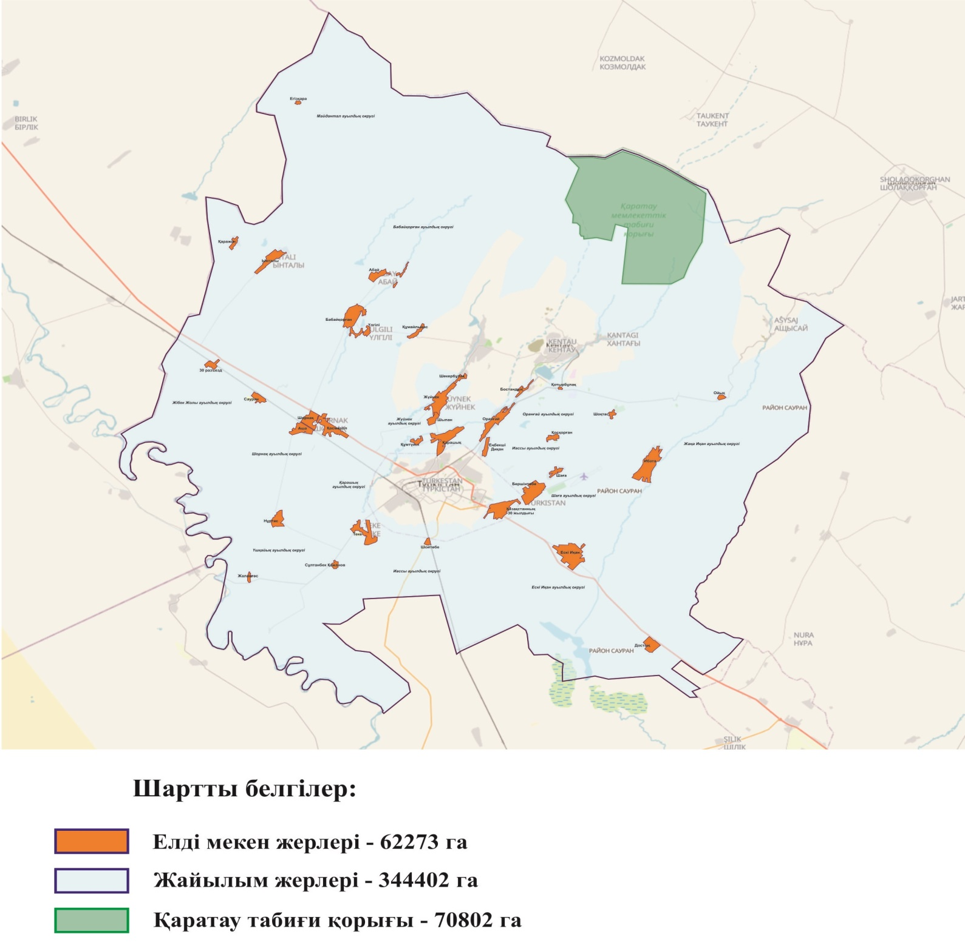

|  |  |
| --- | --- |
|  | Сауран ауданы бойынша жайылымдарды басқару және оларды пайдалану жөніндегі 2025 - 2029 жылдарға арналған жоспарға 7-қосымша |

**Жайылым айналымдарының қолайлы схемалары**

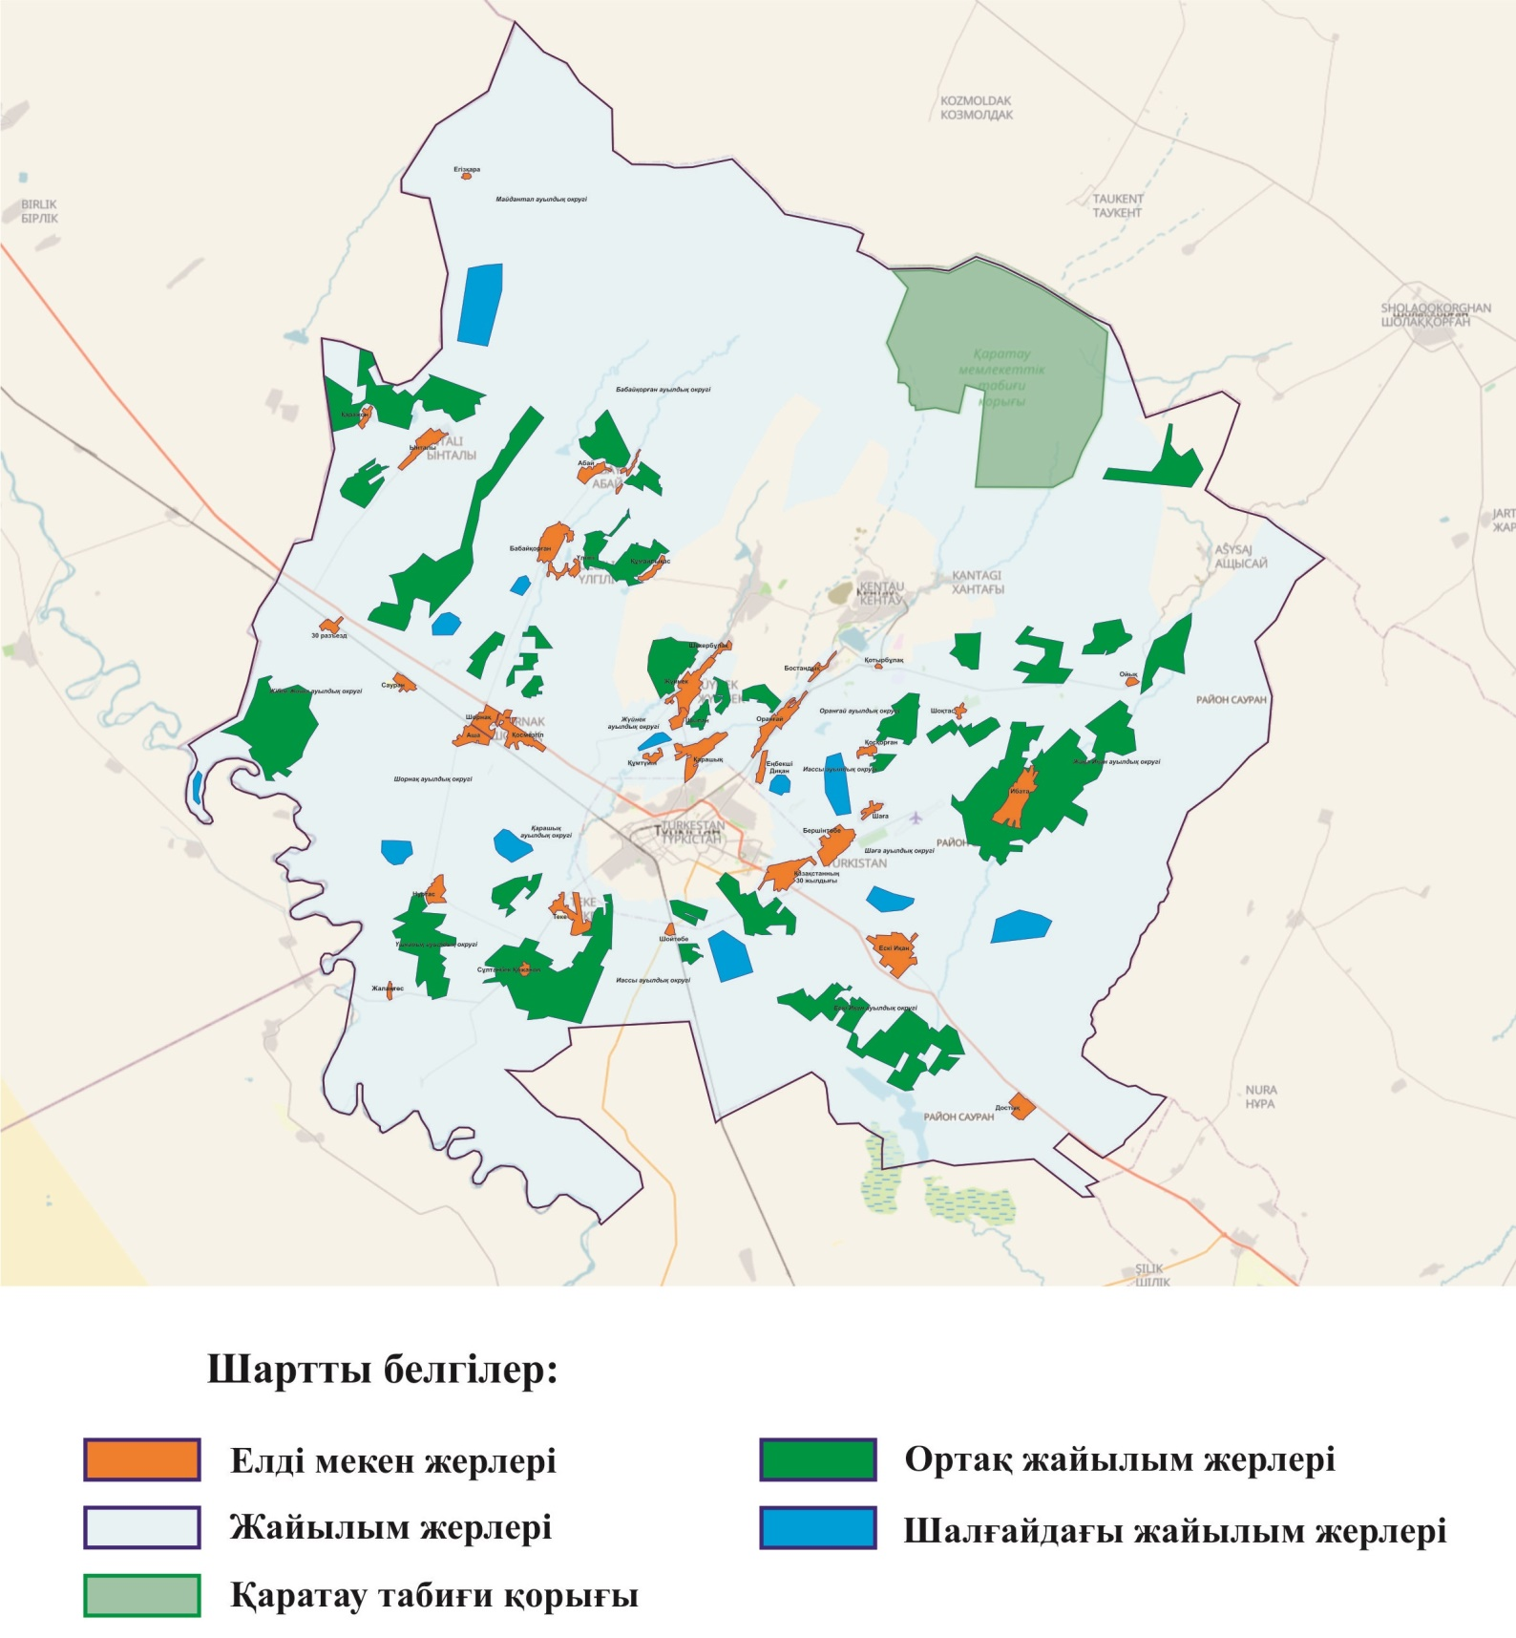

|  |  |
| --- | --- |
|  | Сауран ауданы бойынша жайылымдарды басқару және оларды пайдалану жөніндегі 2025 - 2029 жылдарға арналған жоспарға 8-қосымша |

**Жайылымдардың, оның ішінде маусымдық жайылымдардың сыртқы және ішкі шекаралары мен алаңдары, жайылымдық инфрақұрылым объектілері белгіленген картасы**

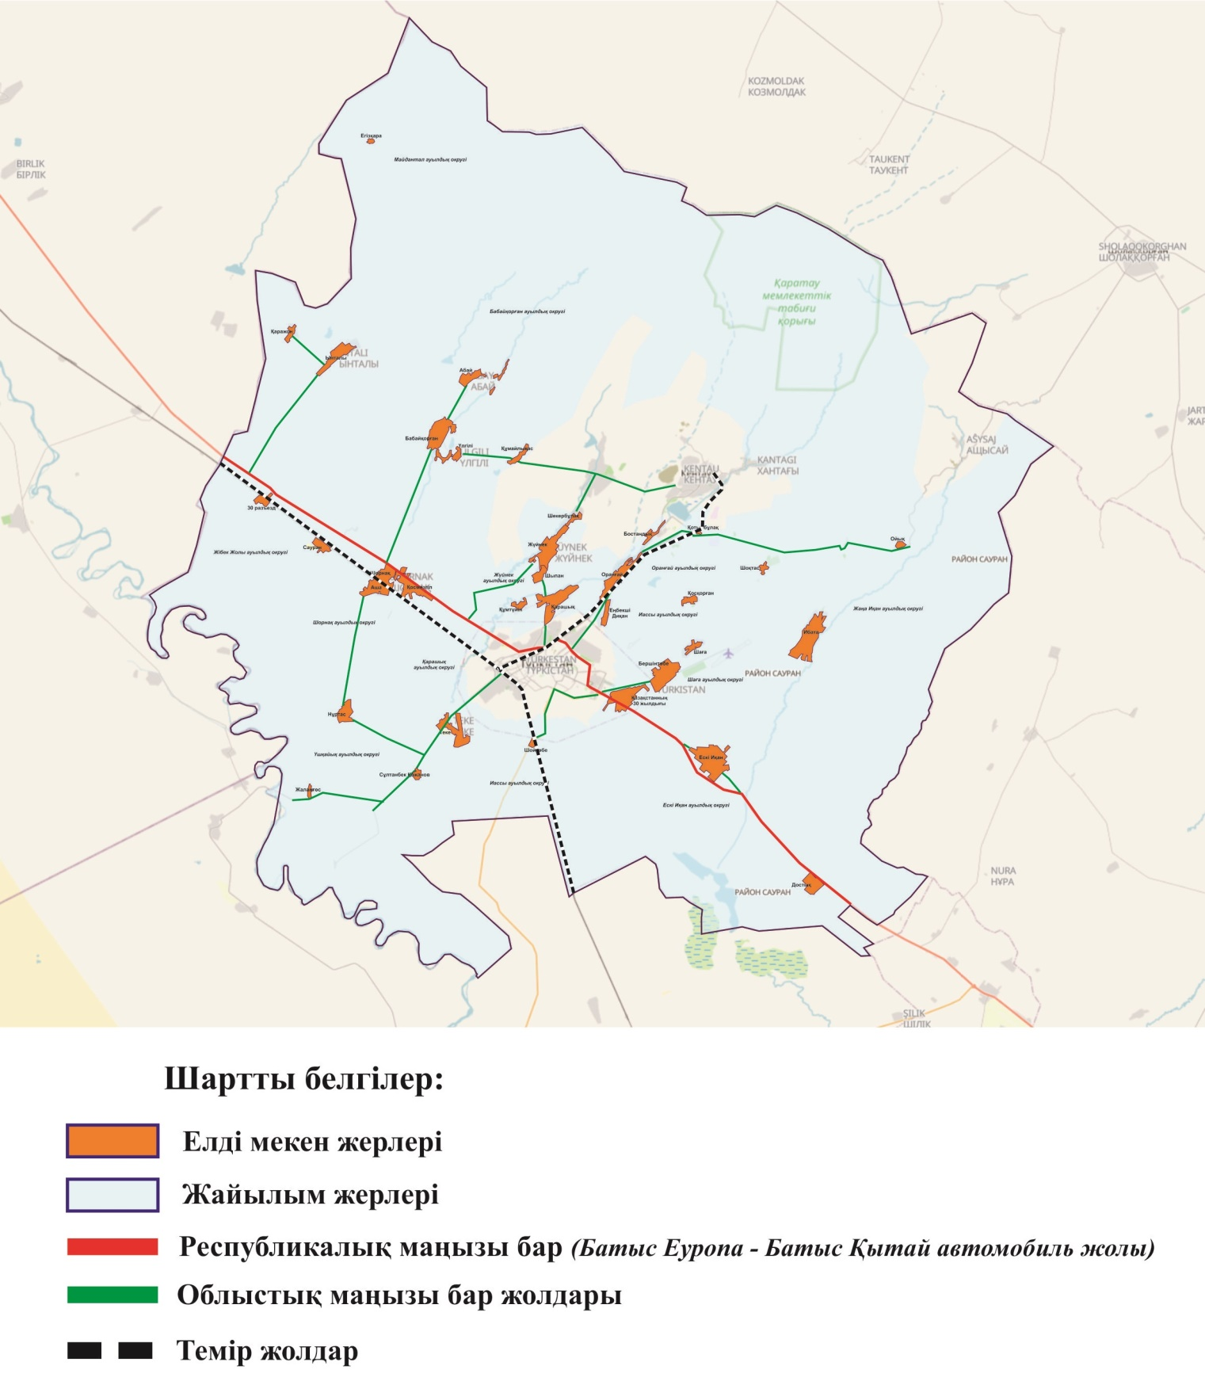

|  |  |
| --- | --- |
|  | Сауран ауданы бойынша жайылымдарды басқару және оларды пайдалану жөніндегі 2025 - 2029 жылдарға арналған жоспарға 9-қосымша |

**Жайылым пайдаланушылардың су тұтыну нормасына сәйкес жасалған су көздеріне (көлдерге, өзендерге, тоғандарға, апандарға, суару немесе суландыру каналдарына, құбырлы немесе шахталы құдықтарға) қол жеткізу схемасы**

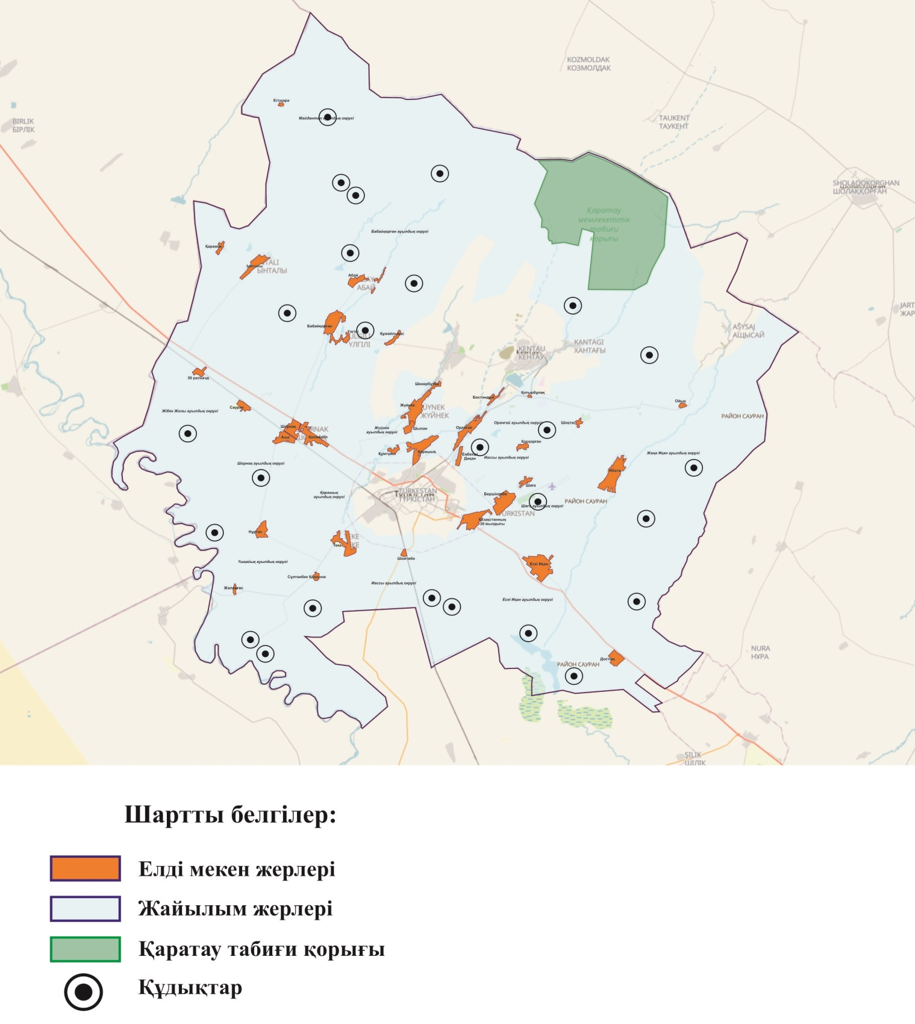

|  |  |
| --- | --- |
|  | Сауран ауданы бойынша жайылымдарды басқару және оларды пайдалану жөніндегі 2025 - 2029 жылдарға арналған жоспарға 10-қосымша |

**Жайылымы жоқ жеке және (немесе заңды тұлғалардың ауыл шаруашылығы жануарларыныңмал басын орналастыру үшін жайылымдарды қайта бөлу және оны берілетін жайылымдарға ауыстыру схемасы**

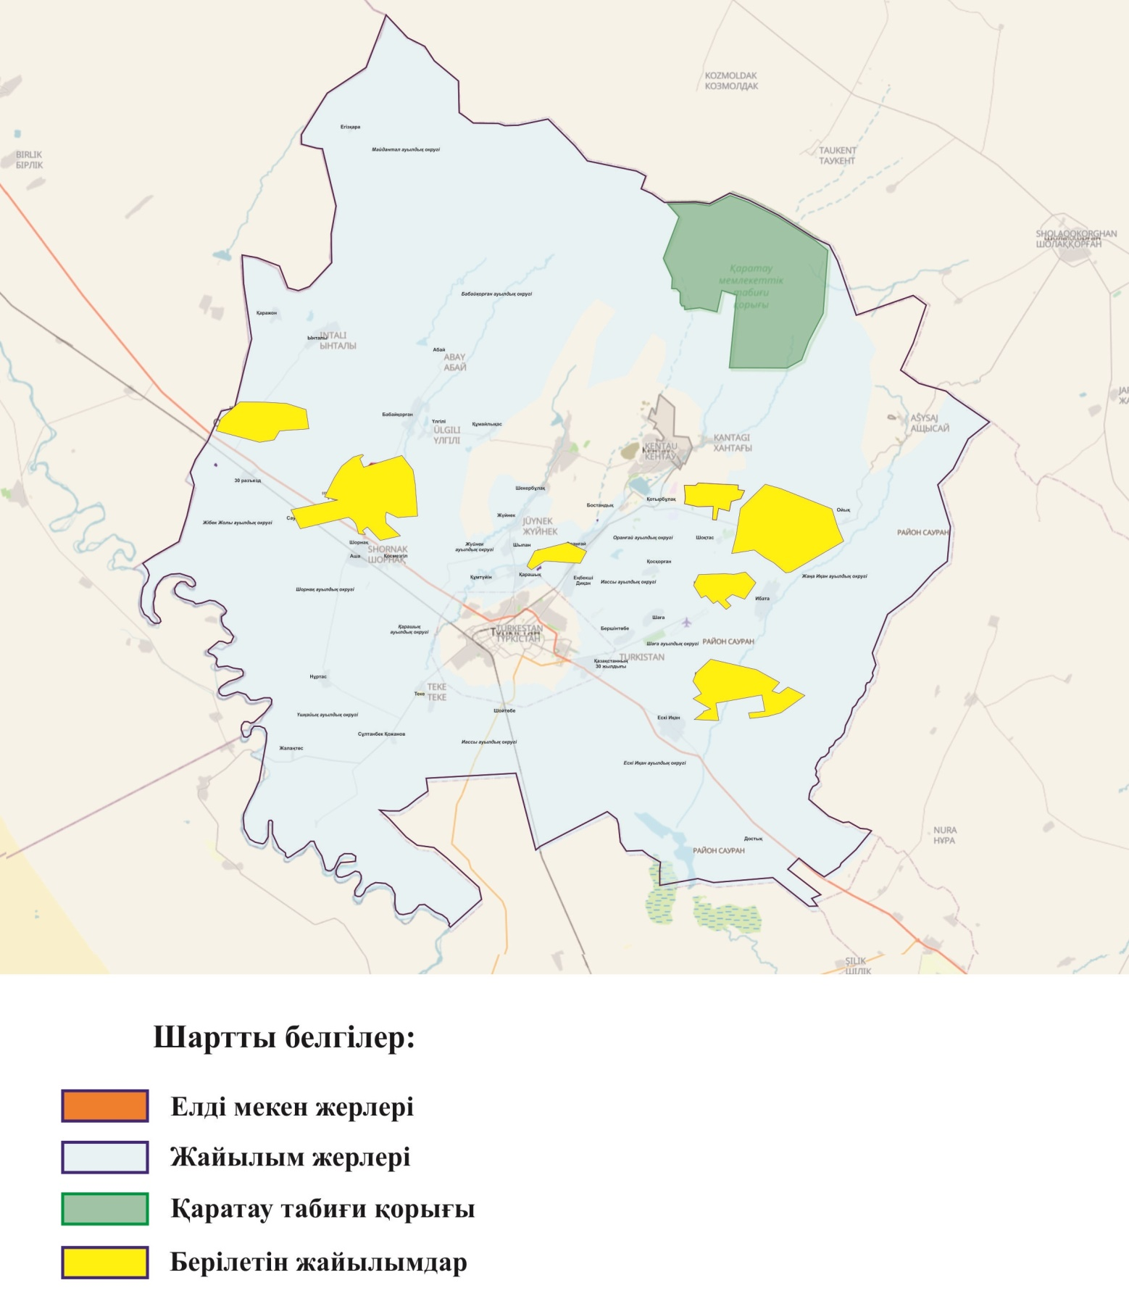

|  |  |
| --- | --- |
|  | Сауран ауданы бойынша жайылымдарды басқару және оларды пайдалану жөніндегі 2025 - 2029 жылдарға арналған жоспарға 11-қосымша |

**Аудандық маңызы бар қала, кент, ауыл, ауылдық округ маңында орналасқан жайылымдармен қамтамасыз етілмеген жеке және (немесе) заңды тұлғалардыңауыл шаруашылығы жануарларының мал басын шалғайдағы жайылымдарға орналастыру схемасы**

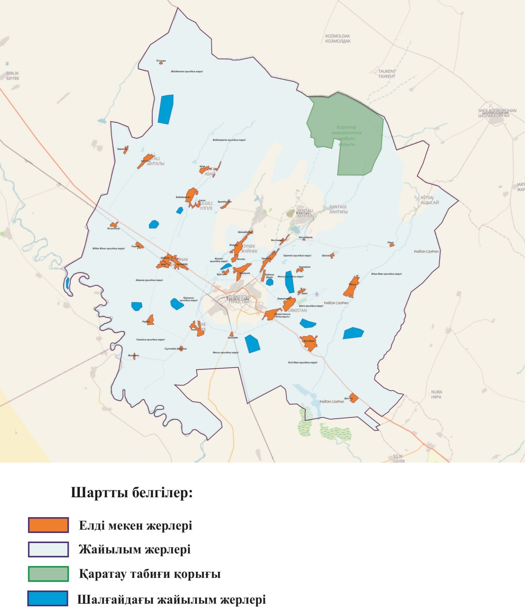

© 2012. Қазақстан Республикасы Әділет министрлігінің «Қазақстан Республикасының Заңнама және құқықтық ақпарат институты» ШЖҚ РМК